**数学模型-----相似三角形模型**

**相似三角形是初中几何中的重要的内容，常常与其它知识点结合以综合题的形式呈现，其变化很多，是中考中的常考题型，如果我们注重解题方法或基本解题模型，相信再遇到相似三角形的问题就迎刃而解了．下面就介绍一下相似三角形模型**．

**一、模型类别**

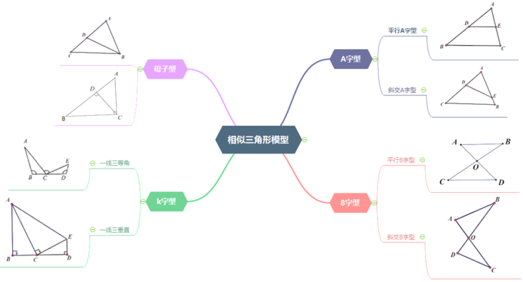

**二、相关结论的运用**

**（一）模型1：*A*字型**

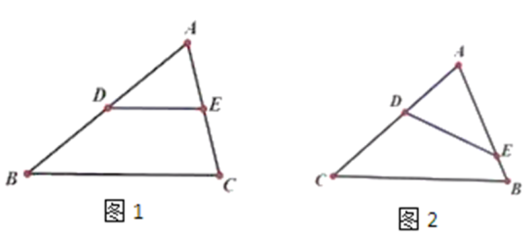

图1平行*A*字型条件：，图1结论：；

图2斜交*A*字型条件：，图2结论：；

**典例精讲：**

如图，在中，．动点从点*C*同时出发，均以每秒的速度分别沿向终点移动，同时动点*P*从点*B*出发，以每秒的速度沿向终点*A*移动，连接，设移动时间为*t*（单位：秒，）．

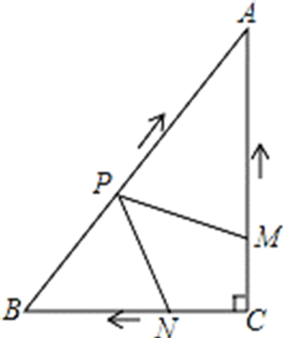

（1）当*t*为何值时，以为顶点的三角形与相似？

（2）是否存在某一时刻*t*，使四边形的面积*S*有最小值？若存在，求*S*的最小值；若不存在，请说明理由．

【思路点拨】

根据勾股定理求得．

（1）根据模型1：平行*A*字型的结论得出，和模型1：斜交*A*字型模型的结论得出两种情况讨论：利用相似三角形的对应边成比例来求*t*的值．

（2）过点*P*作于点*H*，构造平行线，根据模型1：平行*A*字型的结论得出，从而求得以*t*表示的的值；然后根据“”列出*S*与*t*的关系式，则由二次函数最值的求法即可得到*S*的最小值．

【详解】

解：∵如图，在中，．

∴根据勾股定理，得．

（1）以为顶点的三角形与相似，分两种情况：

①当时，，即，解得（不合题意，舍去）．

②当时，，即，解得；

综上所述，当时，以为顶点三角形与相似．

（2）存在某一时刻*t*，使四边形的面积*S*有最小值．理由如下：

假设存在某一时刻*t*，使四边形的面积*S*有最小值．

如图，过点*P*作于点*H*．则，

∴

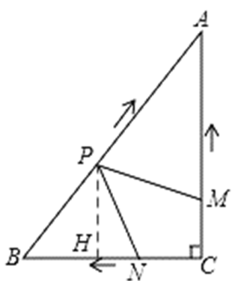

∴，

即．

∴．

∴



．

∵，

∴*S*有最小值．

当时，．

答：当时，四边形A*P*NC的面积S有最小值，其最小值是．

【解题技法】作平行线构造*A*字型相似，是解题中常用的一种作辅助线的方法

**实战演练：**

1. 如图，经过的重心，点是的中点，过点作交于点，若，则线段的长为（　　）

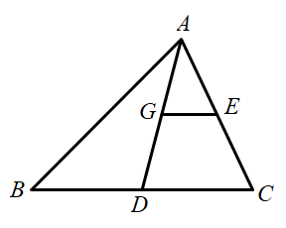

A. 6 B. 4 C. 5 D. 3

【答案】D

【解析】

【分析】根据重心的概念得到点D为BC中点，即CD的长，再根据平行证明△AGE∽△ADC，结合点E是AC中点，得到，从而求出GE.

【详解】解：∵经过的重心，

∴点D是BC中点，

∵BC=12，

∴CD=BD=6，

∵GE∥BC，

∴△AGE∽△ADC，

∵点E是AC中点，

∴，即，

解得：GE=3，

故选D.

【点睛】本题考查的是重心的概念和性质、相似三角形的判定和性质，掌握三角形的重心是三角形三条中线的交点是解题的关键.

2. 如图，在中，，，则下列结论正确的是（ ）

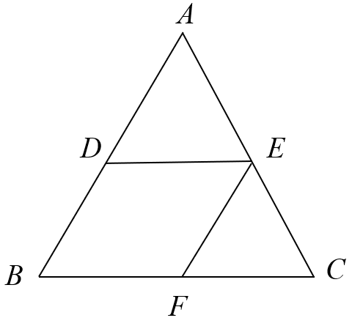

A.  B.  C.  D. 

【答案】D

【解析】

【分析】由两直线平行，得到两对同位角相等，证明△ADE∽△ABC，△CEF∽△CAB；由等代换可证明△ADE～△EFC，最后由相似三角形的性质判断四个答案的正误．

【详解】解：∵DE∥BC，  
∴∠ADE=∠B，∠AED=∠C，  
∴△ADE∽△ABC，



∴答案A错舍去；  
又∵EF∥AB，  
∴∠CEF=∠A，∠CFE=∠B，  
∴△CEF∽△CAB，



∴答案C错舍去；

∵，，

∴四边形BDEF是平行四边形，

∴DE=BF

∵∠ADE=∠B，∠CFE=∠B，  
∴∠ADE=∠CFE，  
又∵∠AED=∠C，  
∴△ADE～△EFC，



∴答案B舍去

∵△ADE～△EFC，



∴答案D正确；

故选：D．

【点睛】本题考查了平行线的性质，相似三角形的判定与性质，平行四边形的判定与性质等知识点，重点掌握三角形相似的判定与性质，易错点学生不会找两个相似三角形对应边的比相等．

3. 如图，在中，D、E分别在AB边和AC边上，，M为BC边上一点（不与B、C重合），连结AM交DE于点N，则（ ）

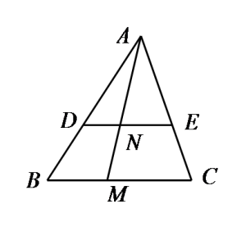

A.  B.  C.  D. 

【答案】C

【解析】

【分析】根据平行线的性质和相似三角形的判定可得△ADN∽△ABM，△ANE∽△AMC，再根据相似三角形的性质即可得到答案.

【详解】∵，∴△ADN∽△ABM，△ANE∽△AMC，∴，故选C.

【点睛】本题考查平行线的性质、相似三角形的判定和性质，解题的关键是熟练掌握平行线的性质、相似三角形的判定和性质.

**（二）模型2：8字型**

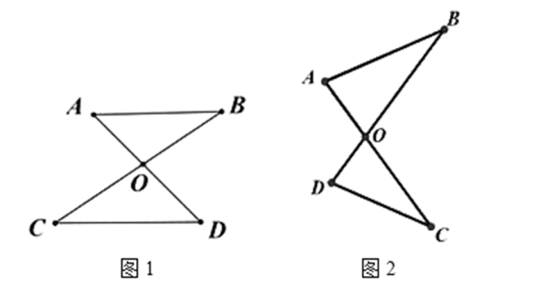

图1平行8字型条件：， 图1结论：；

图2斜交8字型条件：，，图2结论：；

**典例精讲：**

如图1，在矩形中，分别是上一点，与相交于点*F*．

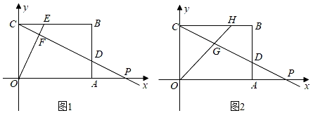

（1）求证：；

（2）如图2，点*G*是的中点，延长交于*H*，求的长．

【思路点拨】

（1）根据四边形是矩形，可得，根据模型1中的图1结论得出，从而求出和，再根据模型2中的图1结论得出，求出和的长，再根据勾股定理的逆定理即可得；

（2）在中，，根据勾股定理可得，根据点*G*是的中点，可得，所以得点*G*是的三等分点，根据模型2中的图1结论得出即可求出的长．

【详解】

（1）∵四边形是矩形，

∴，

在中，，

∴，

∵，即，且，

∴

∴，

∴，

∴，

∴，

∴在中，，

∴，

∵，即，

∴

∴，

∴，

∴，

，

∵，

∴，

∴是直角三角形，

∴，

∴；

（2）在中，，

根据勾股定理，得，

∵点*G*是的中点，

∴，

由（1）知：，

∴，

∴点G是的三等分点，

∵，即，

∴

∴，

∴，

∴．

答：的长为6．

【解题技法】利用*A*字型和8字型混合模型得出三角形相似，再利用相似三角形的对应边成比例得出线段的长或比值，解决本题的关键

**实战演练：**

4. 已知，如图，在平行四边形ABCD中，M是BC边的中点，E是边BA延长线上的一点，连接EM，分别交线段AD于点F、AC于点G．

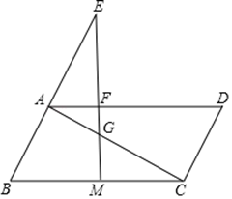

（1）证明：∽

（2）求证：；

【答案】（1）详见解析；（2）详见解析．

【解析】

【分析】（1）利用平行线的性质及对顶角相等即可证明∽；

（2）由相似三角形的性质可知，由AD∥BC可知，通过等量代换即可证明结论．

【详解】（1）证明：∥





∽

（2）证明：∵∽



∵AD∥BC，

∴

又∵CM＝BM，





【点睛】本题主要考查相似三角形的判定及性质，掌握相似三角形的判定方法及性质是解题的关键．

5. 如图，在平行四边形*ABCD*中，点*E*在边*BC*上，连结*AE*并延长，交对角线*BD*于点*F*、DC的延长线于点*G*．如果，求的值．

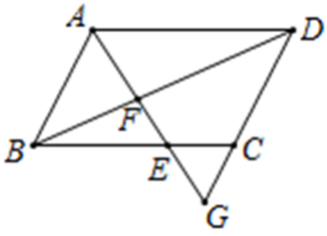

【答案】

【解析】

【分析】由四边形ABCD是平行四边形，可得AD=BC，AD∥BC，即可证得△ADF∽△EBF，△GEC∽△GAD，然后由相似三角形的对应边成比例，求得答案．

【详解】∵四边形ABCD是平行四边形，  
∴AD=BC，AD∥BC，  
∴△ADF∽△EBF，△GEC∽△GAD，  
∴ ，  
∵，  
∴，  
∴ ，  
∴ ，  
∴ ．

【点睛】此题考查相似三角形的判定与性质以及平行四边形的性质．解题关键在于注意掌握数形结合思想的应用．

6. 如图， 相交于点，连结．

(1)求证: ；

(2)直接回答与是不是位似图形?

(3)若，求的长．

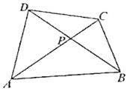

【答案】（1）详见解析；（2）不是；（3）

【解析】

【分析】（1）根据已知条件可知，根据对顶角相等可知，由此可证明；

（2）根据位似图形的定义（如果两个图形不仅是相似图形，而且对应顶点的连线相交于一点，对应边互相平行，那么这样的两个图形叫做位似图形，这个点叫做位似中心．）

（3）由△ADP∽△BCP，可得，而∠APB与∠DPC为对顶角，则可证△APB∽△DPC，从而得，再根据即可求得AP的长．

【详解】(1)证明:∵，

∴；

(2)点A、D、P的对应点依次为点B、C、P，对应点的连线不相交于一点，故与不是位似图形；

(3)解:∵

∴

∵，

∴，



∴

∴．

【点睛】本题考查相似三角形的性质和判定，位似图形的定义．熟练掌握相似三角形的判定定理是解决此题的关键．

7. 在△ABC中，，BE是AC边上的中线，点D在射线BC上．

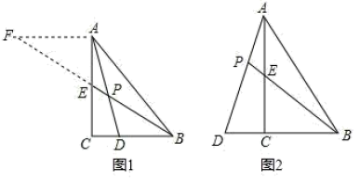

（1）如图1，点D在BC边上，，AD与BE相交于点P，过点A作，交BE的延长线于点F，易得的值为 ；

（2）如图2，在△ABC中，，点D在BC的延长线上，AD与AC边上的中线BE的延长线交于点P，，求的值；

（3）在（2）的条件下，若CD=2，AC=6，则BP= ．

【答案】（1）；（2）；（3）6

【解析】

【分析】（1）易证△AEF≌△CEB，则有AF=BC．设CD=k，则DB=2k，AF=BC=3k，由AF∥BC可得△APF∽△DPB，然后根据相似三角形的性质就可求出的值；（2）过点A作AF∥DB，交BE的延长线于点F，设DC=k，由DC：BC=1：2得BC=2k，DB=DC+BC=3k．易证△AEF≌△CEB，则有EF=BE，AF=BC=2k．易证△AFP∽△DBP，然后根据相似三角形的性质就可求出的值；

（3）当CD=2时，可依次求出BC、AC、EC、EB、EF、BF的值，然后根据的值求出的值，就可求出BP的值．

【详解】解：（1）如图1中，

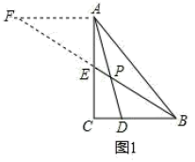

∵AF∥BC，  
∴∠F=∠EBC，  
∵∠AEF=∠BEC，AE=EC，  
∴△AEF≌△CEB（AAS），  
∴AF=BC．  
设CD=k，则DB=2k，AF=BC=3k，  
∵AF∥BC，

∴△APF∽△DPB，  
∴，

故答案是：；

（2）如图2，过点A作AF∥DB，交BE的延长线于点F，  
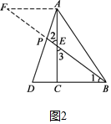  
设DC=k，由DC：BC=1：2得BC=2k，DB=DC+BC=3k．  
∵E是AC中点，  
∴AE=CE．  
∵AF∥DB，  
∴∠F=∠1．  
在△AEF和△CEB中，

，

∴△AEF≌△CEB，  
∴EF=BE，AF=BC=2k．  
∵AF∥DB，  
∴△AFP∽△DBP，  
∴；

（3）当CD=2时，BC=4，

∵AC=6，  
∴EC=AE=3，

∴EB= 

∴EF=BE=5，BF=10．  
∵，

，

∴BP=BF=×10=6．  
故答案为6．

【点睛】本题主要考查了相似三角形的判定与性质、全等三角形的判定与性质、勾股定理等知识，结合中点，作平行线构造全等三角形是解决本题的关键．

**（三）模型3：k字型**

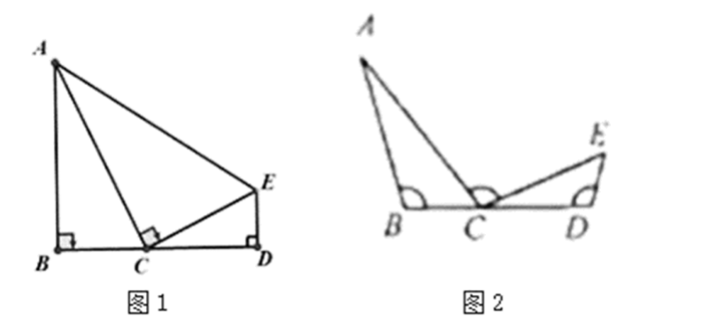

图1一线三垂直条件：，图1结论：；

图2一线三等角条件：，图2结论：；

**典例精讲：**

如图，点*P*是线段上一个动点，．

（1）当时，求的长度；

（2）若时，点*P*有两个符合要求即，且，求*a*的值；

（3）若时，点*P*有且只有一个点符合要求，求*a*的值．

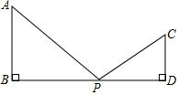

【思路点拨】

（1）根据模型3：*k*字型一线三垂直，证得，根据相似三角形的性质即可求得；

（2）设，则，根据模型3：*k*字型的一线三垂直证得，由相似三角形的性质得到，设方程的两个根为，根据根与系数的关系可知，根据题意即可得到，即可得到，解得即可；

（3）作，解直角三角形求得，根据模型3：*k*字型的一线三等角证得，由相似三角形的性质得到，根据题意，即可即可．

【详解】

解：（1）∵，

∴，

∴，

∴，

∴，即，

解得或12；

（2）设，则，

由（1）可知，

∴，即，

∴，

设方程的两个根为，根据根与系数的关系可知，

∵，

∴，

∴，

∴，

解得（负数舍去），

∴；

（3）作，

∴，

∵，

∴，

∴

∵，

∴，

∴，

∴，

设，则，

∴，

∴，

∵，

∴，

∵，

∴．

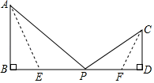

【解题技法】通过运用模型3：*k*字型中从特殊到一般的方法，证明出两组对应角相等，从而得出相似三角形，利用对应边成比例是解题的关键．

**实战演练：**

8. 如图1和图2，在中，，，．点在边上，点，分别在，上，且．点从点出发沿折线匀速移动，到达点时停止；而点在边上随移动，且始终保持．

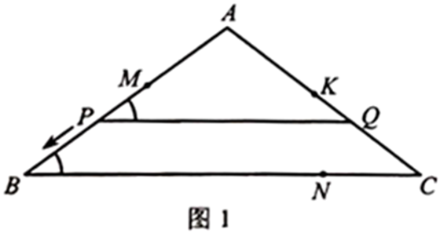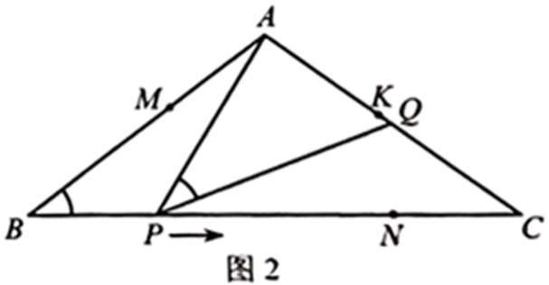

（1）当点在上时，求点与点的最短距离；

（2）若点在上，且将的面积分成上下4：5两部分时，求的长；

（3）设点移动的路程为，当及时，分别求点到直线的距离（用含的式子表示）；

（4）在点处设计并安装一扫描器，按定角扫描区域（含边界），扫描器随点从到再到共用时36秒．若，请直接写出点被扫描到的总时长．

【答案】（1）；（2）；（3）当时，；当时，；（4）

【解析】

【分析】（1）根据当点在上时，PA⊥BC时PA最小，即可求出答案；

（2）过A点向BC边作垂线，交BC于点E，证明△APQ∽△ABC，可得，根据=可得 ，可得，求出AB=5，即可解出MP；

（3）先讨论当0≤x≤3时，P在BM上运动，P到AC的距离：d=PQ·sinC，求解即可，再讨论当3≤x≤9时，P在BN上运动，BP=x-3，CP=8-（x-3）=11-x，根据d=CP·sinC即可得出答案；

（4）先求出移动的速度==，然后先求出从Q平移到K耗时，再求出不能被扫描的时间段即可求出时间．

【详解】（1）当点在上时，PA⊥BC时PA最小，

∵AB=AC，△ABC为等腰三角形，

∴PAmin=tanC·=×4=3；

（2）过A点向BC边作垂线，交BC于点E，

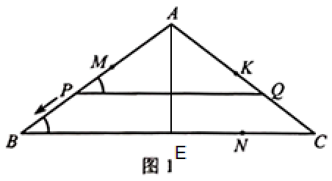

S上=S△APQ，

S下=S四边形BPQC，

∵，

∴PQ∥BC，

∴△APQ∽△ABC，

∴，

∴，

当=时，，

∴，

AE=·，

根据勾股定理可得AB=5，

∴，

解得MP=；

（3）当0≤x≤3时，P在BM上运动，

P到AC的距离：d=PQ·sinC，

由（2）可知sinC=，

∴d=PQ，

∵AP=x+2，

∴，

∴PQ=，

∴d==，

当3≤x≤9时，P在BN上运动，

BP=x-3，CP=8-（x-3）=11-x，

d=CP·sinC=（11-x）=-x+，

综上；

（4）AM=2<AQ=，

移动的速度==，

①从Q平移到K，耗时：=1秒，

②P在BC上时，K与Q重合时

CQ=CK=5-=，

∵∠APQ+∠QPC=∠B+∠BAP，

∴∠QPC=∠BAP，

又∵∠B=∠C，

∴△ABP∽△PCQ，

设BP=y，CP=8-y，

，即，

整理得y2-8y=，

（y-4）2=，

解得y1=，y2=，

÷=10秒，

÷=22秒，

∴点被扫描到的总时长36-（22-10）-1=23秒．

【点睛】本题考查了相似三角形的判定和性质，锐角三角函数，一次函数的应用，结合知识点灵活运用是解题关键．

9. 如图，△*AOB*是直角三角形，∠*AOB*＝90°，*OB*＝2*OA*，点*A*在反比例函数*y*＝的图象上．若点*B*在反比例函数*y*＝的图象上，则*k*的值为_____．

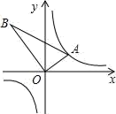

【答案】-4

【解析】

【分析】要求函数的解析式只要求出B点的坐标就可以，过点A，B作AC⊥x轴，BD⊥x轴，分别于C，D．根据条件得到△ACO∽△ODB，得到：＝2，然后用待定系数法求解即可．

【详解】过点A，B作AC⊥x轴，BD⊥x轴，分别于C，D，

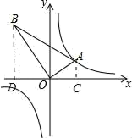

设点A的坐标是(m，n)，则AC＝n，OC＝m．

∵∠AOB＝90°，

∴∠AOC+∠BOD＝90°，

∵∠DBO+∠BOD＝90°，

∴∠DBO＝∠AOC，

∵∠BDO＝∠ACO＝90°，

∴△BDO∽△OCA．

∴，

∵OB＝2OA，

∴BD＝2m，OD＝2n，

因为点A在反比例函数y＝的图象上，

∴mn＝1，

∵点B在反比例函数y＝的图象上，

∴B点的坐标是(﹣2n，2m)，

∴k＝﹣2n•2m＝﹣4mn＝﹣4，

故答案为﹣4．

【点睛】本题考查了反比例函数图象上点的坐标特征，相似三角形的判定和性质，利用相似三角形的性质求得点B的坐标(用含n的式子表示)是解题的关键．

10. 如图，在中，点分别在边上，连接，且．

（1）证明：；

（2）若，当点*D*在上运动时（点*D*不与重合），且是等腰三角形，求此时的长．

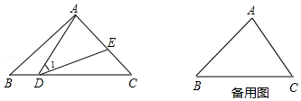

【答案】(1)理由见详解；（2）或，理由见详解．

【解析】

【分析】（1）根据题目已知条件易得：，，所以得到，问题得证．

（2）由题意易得是等腰直角三角形，所以，当是等腰三角形时，根据分类讨论有三种情况：①AD=AE，②AD=DE，③AE=DE；因为点*D*不与重合，所以第一种情况不符合，其他两种情况根据等腰三角形的性质“等边对等角”及，求出问题即可．

【详解】（1）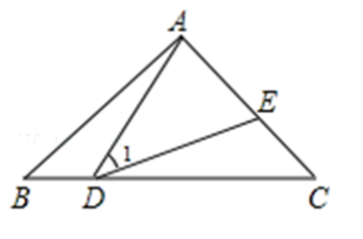

如图可知：

在中， 

又



．

（2），

是等腰直角三角形



BC=2，AB=AC=BC=

①当AD=AE时，

，





点*D*在上运动时（点*D*不与重合）,点E在AC上

此情况不符合题意．

②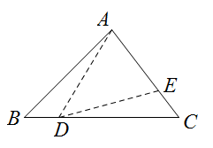

当AD=DE时，

由（1）结论可知：

AB=DC=

．

③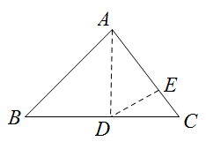

当AE=DE时，

是等腰直角三角形

，

，即

．

综上所诉：或．

【点睛】本题主要考查相似三角形的判定及等腰三角形的存在性问题，关键是利用“K”型相似模型及根据“等边对等角”、等腰直角三角形的性质得到线段的等量关系，进而求解问题．

11. 感知：如图①，在四边形ABCD中，AB∥CD，∠B＝90°，点P在BC边上，当∠APD＝90°时，可知△ABP∽△PCD．（不要求证明）

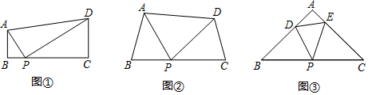

探究：如图②，在四边形ABCD中，点P在BC边上，当∠B＝∠C＝∠APD时，求证：△ABP∽△PCD．

拓展：如图③，在△ABC中，点P是边BC的中点，点D、E分别在边AB、AC上．若∠B＝∠C＝∠DPE＝45°，BC＝6，BD＝4，则DE的长为　 　．

【答案】探究：见解析；拓展：.

【解析】

【分析】感知：先判断出∠BAP＝∠DPC，进而得出结论；

探究：根据两角相等，两三角形相似，进而得出结论；

拓展：利用△BDP∽△CPE得出比例式求出CE，结合三角形内角和定理证得AC⊥AB且AC＝AB；最后在直角△ADE中利用勾股定理来求DE的长度．

【详解】解：感知：∵∠APD＝90°，

∴∠APB+∠DPC＝90°，

∵∠B＝90°，

∴∠APB+∠BAP＝90°，

∴∠BAP＝∠DPC，

∵AB∥CD，∠B＝90°，

∴∠C＝∠B＝90°，

∴△ABP∽△PCD；

探究：∵∠APC＝∠BAP+∠B，∠APC＝∠APD+∠CPD，

∴∠BAP+∠B＝∠APD+∠CPD．

∵∠B＝∠APD，

∴∠BAP＝∠CPD．

∵∠B＝∠C，

∴△ABP∽△PCD；

拓展：同探究的方法得出，△BDP∽△CPE，

∴，

∵点P是边BC的中点，

∴BP＝CP＝3，

∵BD＝4，

∴，

∴CE＝，

∵∠B＝∠C＝45°，

∴∠A＝180°﹣∠B﹣∠C＝90°，

即AC⊥AB且AC＝AB＝6，

∴AE＝AC﹣CE＝6﹣＝，AD＝AB﹣BD＝6﹣4＝2，

在Rt△ADE中，DE＝＝＝．

故答案是：．

【点睛】此题是相似综合题．主要考查了相似三角形的判定与性质、勾股定理、三角形内角和定理以及三角形外角的性质．解本题的关键是判断出△ABP∽△PCD．

**（四）模型4：母子型**

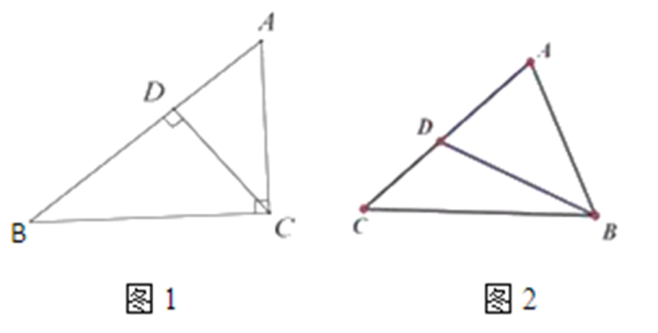

图1垂直母子型条件：，图1结论：；

图2斜交母子字型条件：，图2结论：；

**典例精讲：**

1、在中，，垂足为，求的长

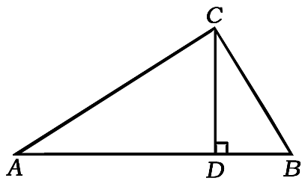

【思路点拨】

根据垂直母子型模型4证得，再根据对应边成比例，即可求出的值．

【详解】

∵，

∴，

∴，

∵，

∴，

∴，

∴，

∴，

∴，

∴．

2、如图，在中，，点*P*、*D*分别是边上的点，且．

（1）求证：；

（2）若，当时，求的长．

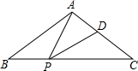

【思路点拨】

（1）根据已知得出，再根据斜交母子型模型4得出，根据相似三角形的性质得到，由即可得到；

（2）由根据斜交母子型模型4得出，然后运用相似三角形的性质即可求出的长．

【详解】

（1）∵，∴．

∵，∴．

∵，

∴，

∴，

∴，

∴．

∵，

∴；

（2）如图，∵，

∴．

∵，

∴．

∵，

∴，

∴．

∵，

∴，

∴．

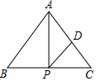

【解题技法】利用母子型模型4中有一组隐含的等角，此时需要通过已知得出判定三角形相似的条件，把证明转化为证明是解题的关键．

**实战演练：**

12. 如图，已知是的直径，切于点，交于点，为的中点，连接，．

（1）求证：是的切线；

（2）若，，求的长．

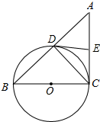

【答案】（1）见解析；（2）．

【解析】

【分析】（1）连接，根据切线的性质和直角三角形斜边的中线以及等腰三角形的性质得出，，，然后利用等量代换即可得出，从而证明结论；

（2）首先根据勾股定理求出BC的长度，然后证明，最后利用求解即可．

【详解】（1）证明：连接，如图，

∵是的直径，

∴，

∴，

∵为的中点，

∴，

∴，

∵ ，

∴，

∵切于点，

∴．

∴，

∴，

∴是的切线；

（2）解：在中，

∵，，

∴

∵，．

∴，

∴，

即，

∴．

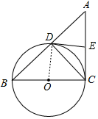

【点睛】本题主要考查圆的综合问题，掌握切线的判定及性质，相似三角形的判定及性质是解题的关键．

13. 如图，在中，，，为边上的一点，且．若的面积为，则的面积为（　　）

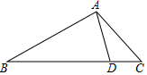

A.  B.  C.  D. 

【答案】C

【解析】

【分析】根据相似三角形的判定定理得到，再由相似三角形的性质得到答案.

【详解】∵，，

∴，

∴，即，

解得，的面积为，

∴的面积为：，

故选C．

【点睛】本题考查相似三角形的判定定理和性质，解题的关键是熟练掌握相似三角形的判定定理和性质.

14. 如图，点*D*是△*ABC*的边*BC*的中点，且∠*CAD*＝∠*B*，若△*ABC*的周长为10，则△*ACD*的周长是（　　）

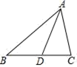

A. 5 B. 5 C.  D. 

【答案】B

【解析】

【分析】先根据已知证明△ACD∽△BCA，再根据相似三角形的性质得到AC2=CD•CB，设BD=CD=x，得到AC=x，根据相似三角形的性质计算即可．

【详解】解：∵∠CAD=∠B，∠C=∠C，  
∴△ACD∽△BCA，  
∴，即AC2=CD•CB，  
设BD=CD=x，

∵点*D*是△*ABC*的边*BC*的中点，

∴BC=2x

∴AC=x，

∴，即;

∴△ACD的周长=5，

故选B．

【点睛】本题考查的是相似三角形的判定和性质，掌握相似三角形的周长比等于相似比是解题的关键．

